Lienz.
- Deze hoofdstad van Oost-Tirol ligt op een hoogte van 678 meter in het brede bekken van de Drau, waarin de krachtig stromende Isel uitmondt.
- Het is een stadje met een zuidelijk temperament.
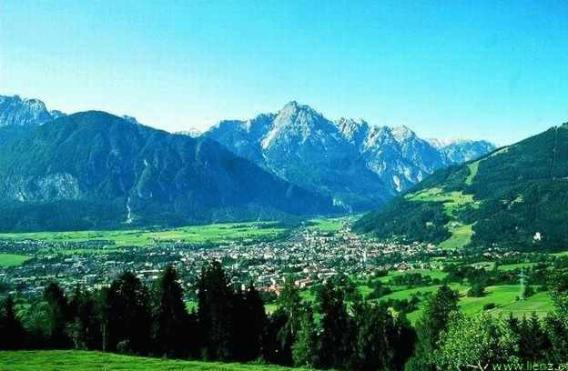
- Door het klimaat gedijen de palmbomen in het stadshart goed.
- Het inwonertal heeft zich vanaf 1940 verdubbeld tot nu zo'n 13.000.
- Hoog boven de stad rijzen in het zuiden de kale toppen van de Lienzer Dolomiten op.
- Met hun rauwe kloven en spleten boezemden zij vroeger de bevolking zo'n angst in dat zij voor demonen werden gehouden.
- Vriendelijker doet het Defereggengebirge aan de westzijde van de stad aan, maar de Schobergruppe ten noorden heeft ook iets dreigends.
- Dit bergmassief wordt omgeven door twee hoofdwegen die in Lienz samenkomen en die de stad uit zijn isolement hebben gehaald: de Felbertauernstraße (weg 108) vanaf Mittelsill en weg 107 vanaf Heiligenblut, het vervolg van de Großglockner Hochalpenstraße.

